**微积分应用**

姓名：刘欣豪 学号：2020112921 学院专业：交通运输类

毫无疑问，高等数学在大学本科教育中的地位是极为特殊的，工科、理科、财经类的学生都需要在大一整个学年进行学习。而微积分是高等数学中的核心知识，我认为对其应用进行具体的实例分析以及分析其在本专业中的应用也是尤为重要的。下面我将从几何应用、大学物理、与交通运输专业的联系几个方面来进行讨论。

1. **几何应用**

首先，微积分的直接应用就体现在其几何应用，课本上直接且鲜明的给我们进行了讲解，我们可以看到，微积分可以应用于求解平面图形的面积，无论是在极坐标还是直角坐标下其鲜明的优越性是其他方法难以比拟的。

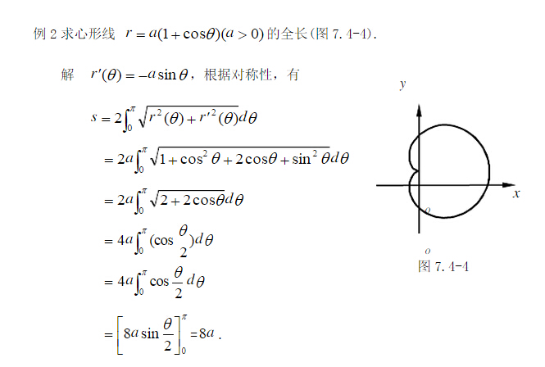

另外，微积分也可以来进行求解旋转体的体积或平行截面为已知的立体的体积。

例如：

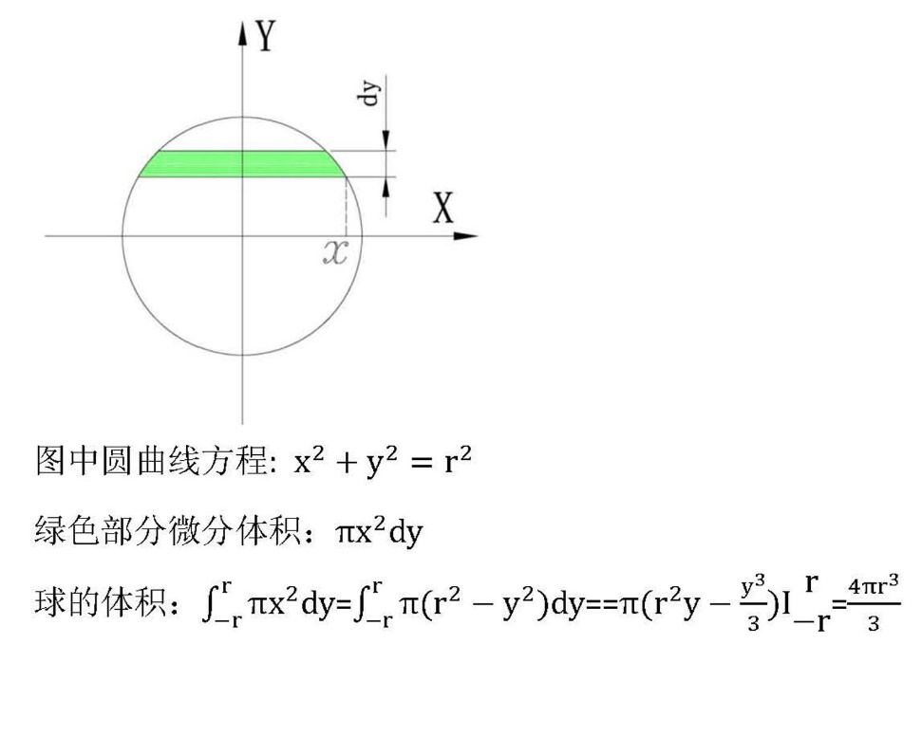

**二、工科必修——大学物理**

微积分的发展是服务于物理的，牛顿在研究力学，流体力学的问题中，提出了很多新课题，这些问题使用当时的数学方法是无法解决的，于是牛顿和莱布尼兹发明了微积分理论。比如如何在已知位移公式的情况下求出v、a，又如已知曲线方程求其某个点上的切线，或者求出曲线某段的弦长。

例：已知一质点作直线运动，其加速度 a=4+3t m/s² ，开始运动时，x=5m 、v=0，求该质点在 t=10s 时的速度和位置。

在不断的发展中微积分的应用范围也不断扩展，如火箭问题中的密舍尔斯基方程就是利用微元法求解变质量问题，又如在计算转动惯量时用到了微积分知识，微积分在力学方向大有作为。

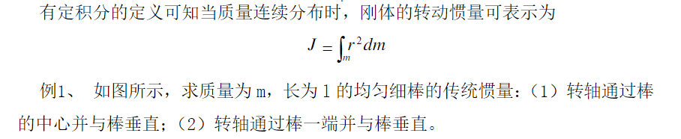

此外，微积分在电磁学、热学、光学、近代物理方面发挥着其独一无二的作用，此处举了一例定积分在电势计算中的应用：

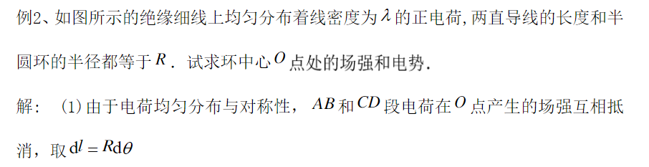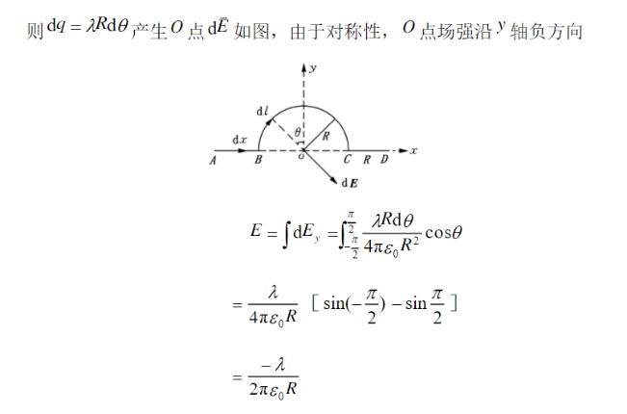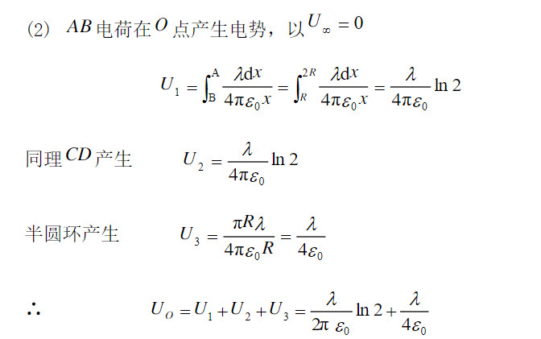

基于微积分计算的物理的学习价值不仅体现在能够锻炼我们的思维能力，其帮助我们开拓眼界、认识这个奇妙的世界的作用更是有意义的。

1. **交通管理事务**

在本专业（交通运输类）中，相对而言与微积分密切相关的是交通管理事务方面的问题。微积分的应用普遍且有效，用定量分析方法解决交通问题已经成为科学管理体系中的一个重要理论基础，微积分也推动管理学朝着定量化的方向越走越远。微积分作为高等数学的基础，对交通管理事物的定量支持作用效果显著，可以解决道路测速管理、黄灯时间管理、交通堵塞等问题。

例：

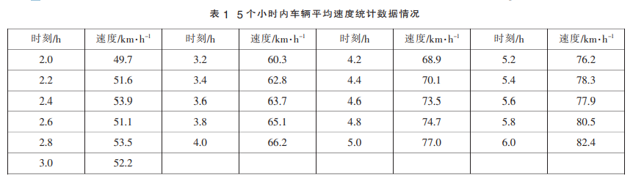

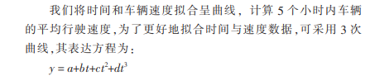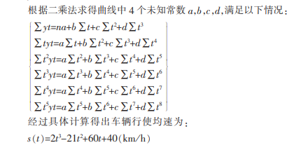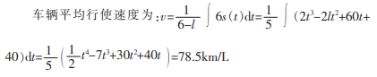

1. **轨道交通站间距的优化**

在交通工程专业方向，关于城市轨道交通可以利用微积分的知识对轨道交通站的间距进行数学建模与优化。这里引用了一份论文中的模型与使用微积分的片段：

模型：

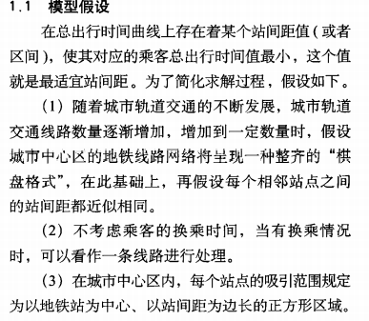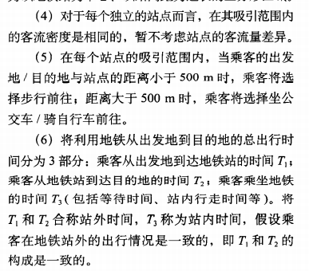

片段：

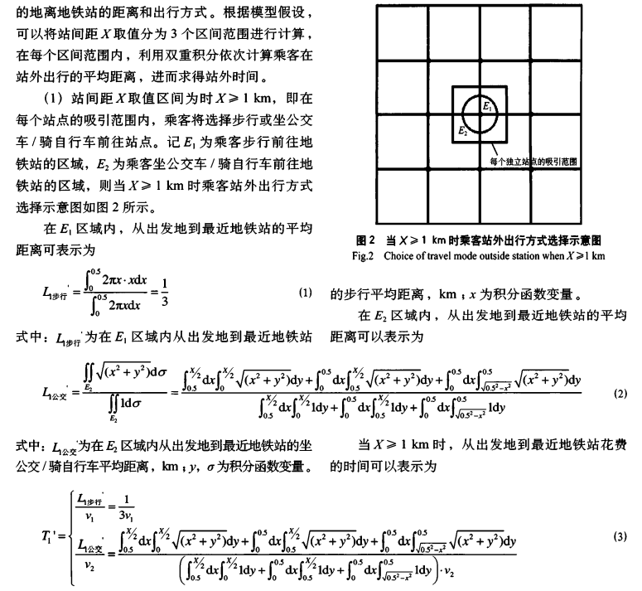

1. **铁路工程材料供应优化**

在交通运输方向，关于铁路工程材料供应的优化也可以采用微积分的方法来解决：

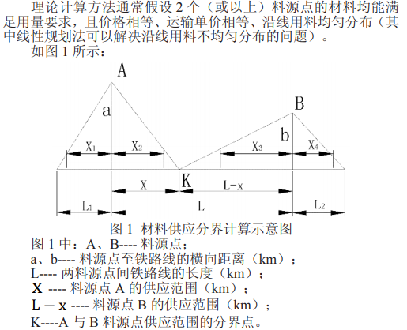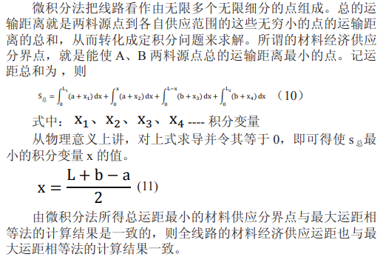

**总结：**

微积分作为一种数学科学，其研究的出发点，就是把世间的万物万事分割为细微，那似乎是只存在于人类大脑中很细微很薄的物质，不论你是多么宏观浩瀚，根据你的外形或者趋势，其研究的起步点就是将其分割到无限小，再用最基本的算术数学公式计算测算，然后在其相同性质的区间内累计相加而成。浩瀚的宇宙，或复杂的外形，或运动的物体和流体，以及人类某些经济活动等等，都被微积分的数学理念一一化解。在分析微积分应用的过程中，我觉得其微分思想才是微积分的真正可贵之处，还记得一位伟人曾说：学习另一种语言的真正价值就是学会了一种新的思维方式。我想，学习微积分的过程就是在给我们打开了一扇新的大门，门后面确确实实是一个崭新的世界。

参考文献：

[1]谷存昌,王春晓.微积分在交通管理事务中的应用[J].太原城市职业技术学院学报,2008,(8):129-130. DOI:10.3969/j.issn.1673-0046.2008.08.074.

[2]杨鸿雁.微积分对交通管理事务的定量支持作用[J].中国管理信息化,2014,(14):134-134,135. DOI:10.3969/j.issn.1673-0194.2014.14.083.

[3]李婷,靳文舟,朱子轩.城市中心区轨道交通站间距优化研究[J].铁道运输与经济,2019,41(11):116-122. DOI:10.16668/j.cnki.issn.1003-1421.2019.11.20.

[4]杨江乐.铁路工程建筑材料供应分界优化分析[J].建筑工程技术与设计,2017,(14):1297-1297，1605. DOI:10.3969/j.issn.2095-6630.2017.14.246.